Муниципальное Казенное Учреждение «Управление образования администрации Таштагольского Муниципального района»

Муниципальное казенное образовательное учреждение для детей – сирот и детей, оставшихся без попечения родителей «Школа – интернат №3 для детей – сирот и детей, оставшихся без попечения родителей».

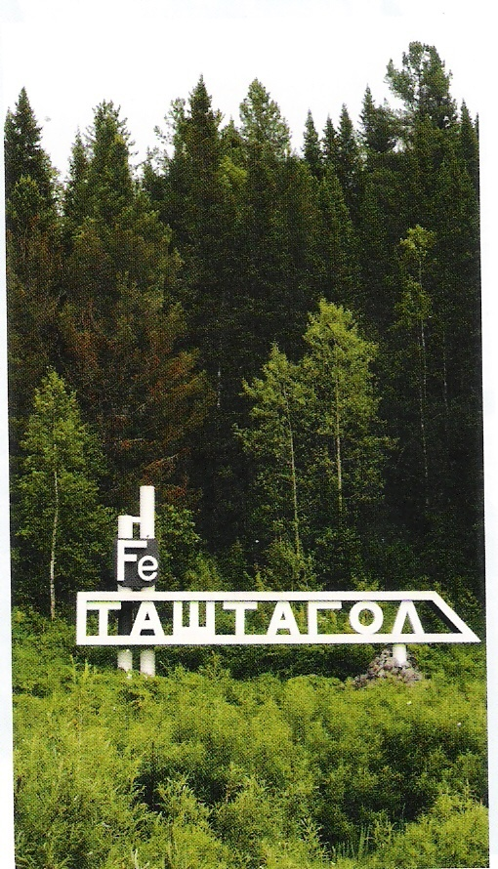

Автор:
Кандаракова Лидия Петровна ученица 2 класса
МКОУ «Школа – интернат №3»
г. Таштагол, ул. Юбилейная д.9

Руководитель:
Щербакова Антонина Михайловна,
учитель начальных классов

Таштагол 2016 г.

Содержание

Введение 3
Основная часть 3
Заключение 6
Источники и библиография 7
Приложение . 8

Введение
Побывав на информационном часе «Мой город», я узнала, что название «Таштагол» в переводе с шорского языка означает «Камень на ладони». Мы решили посмотреть достопримечательности родного города. Ведь большинство из нас живет в отдаленных посёлках. Всё! Решено! Отправляемся на экскурсию по городу. Разбились на группы. Каждая получила свое задание. Считаем, что знаниями истории родного края должен обладать каждый гражданин нашего общества. «Если мы не будем знать прошлого и настоящего нашего края, мы обречены, не иметь будущего».

Цель: Ознакомление с историческими памятниками города Таштагола.

Задачи:
- Изучить историю возникновения памятников города Таштагола.
- Познать образ города в произведениях литературы, посвященных родному городу.
- Расширить знания об истории родного города.

Основные формы работы:
- знакомство с источниками, посвященными истории города:
- беседа и рассматривание иллюстраций;
- конкурс стихотворений поэтов-земляков, посвященных городу Таштаголу:
- разгадывание кроссворда;
- проведение викторины;
- предварительная экскурсия по памятным местам моего города.

Основная часть

Город Таштагол – является административным центром Таштагольского района, расположился в Горной Шории. Город стоит на реке Кондома. Таштагол, что значит «камень на ладони». Получил статус города в 1963 году. Основное предприятие города -Таштагольский рудник, на котором добывается железная руда и отправляется в г. Новокузнецк на металлургический комбинат КМК. Налажено производство пиломатериалов.
Один из самых молодых городов Кузбасса. Город Таштагол окружает уникальная, неповторимая природа. Журналисты Кузбасса называют Таштагол «Городом цветов» – гости «Второй Швейцарией». Каждую весну в нашем городе высаживают саженцы цветов. Уютные сады и скверы украшают наш город.
Экскурсию по родному городу мы начали с площади Победы, где установлен мемориал воинам – освободителям. (Приложение 1) В крытом пространстве высечены имена павших земляков на Великой Отечественной войне и вечным огнём. Каждый год 9 Мая на площади Победы проходит митинг, «Бессмертный полк», в строю которого шли лучшие ученики нашей школы.
Наш путь привел нас к Дворцу спорта «Кристалл». В нём проходят активные занятия баскетболом, волейболом, настольным теннисом, плаванием, атлетической гимнастикой. Старшие ученики нашей школы посещают его и говорят, что там здорово! Перед спорткомплексом «Кристалл» установлен памятник Ивану Ярыгину- Богатырю земли сибирской. (Приложение 1) Его послужной список очень богат:
-мастер спорта по самбо, заслуженный мастер спорта по вольной борьбе двухкратный олимпийский чемпион, пятикратный победитель Кубка мира, чемпион мира, Европы … Автор памятника Таир Куиров. Памятник Явану Ярыгину представляет собой дерево. Дерево – это символ перспективы, отличной личности вросший в родную землю.
Побывали в парке «афганцев», который расположился на берегу реки Кондома. Здесь установлен памятник воинам – интернационалистам, выполнявшим интернациональный долг и погибшим в боевых действиях. (Приложение 1) На нем четырнадцать имён, четырнадцать мемориальных досок из чёрного уральского камня. Среди погибших воинов- интернационалистов Кушаков Александр выпускник нашей школы. Саша хорошо учился. Возглавлял спортивную работу, участвовал в общественной жизни школы и города. Автор памятника Николай Чебкасов – художник-проектировщик, скульптор-монументалист.
Минутой молчания почтили память шахтёров, погибших на производстве. (Приложение 1) Их фамилии высеченные на мраморных досках у подножия памятника, который установлен в парке «афганцев».
Сильное впечатление на нас произвёл памятник «Золотая Шория». (Приложение 1) Скульптура высотой более 6 метров и весом 5 тонн представляет собой могучего лося. На его широкой спине сидит хрупкая шорская девушка. Она держит чашу, символизирующую богатства Горной Шории. Могучие рога лося, как щитом прикрывают юную всадницу, являются оберегом жилища человека. Монумент отливался в Италии из чёрной бронзы, затем по частям перевезён морем в Россию и доставлен в Таштагол. Автор монумента – известный скульптор Даши Намдаков.
Задержались у памятника ликвидаторам аварии на Чернобыльской АЭС. (Приложение 2) В этом году, 26 апреля, исполняется 30 лет со дня страшной трагедии. Мы выяснили, что 39 молодых, сильных, красивых парней из нашего города участвовали в ликвидации последствий этой катастрофы. Автор памятника Николай Чебкасов.
На улице Поспелова установлен памятник Василию Ивановичу Вербицкому. (Приложение 2) Оказывается, он был миссионером, собрал огромный материал о коренных жителях Горной Шории.
Памятник, посвящённый горнякам Таштагольского района. (Приложение2) Шахтёр – человек, добывающий полезные ископаемые. У шахтёра нелёгкий труд. Эта серьёзная, опасная и почётная профессия требует от человека выдержки и самоотдачи, отваги и самоотверженности. Не просто даются в руки уголь и руда, но нести тепло и свет людям - благородное дело. Шахтёры Таштагольского рудника внесли большой вклад в Победу Великой Отечественной войны. В 1941 году отправлен первый эшелон железной руды.
Установлен памятник, посвящённый геологам, первооткрывателям Таштагольского месторождения железных руд, именно они провели разведку, определили объем залежей руды. (Приложение 2)
Между улицами Поспелова и Макаренко расположен сквер, он носит название «Любовь к Шории». В центре сквера стоит памятник Анатолию Тунекову певцу и композитору шорского народа. (Приложение 3) В своих песнях он воспевал свой народ, они были пронизаны любовью к Горной Шории.
Сделали остановку у памятника сотрудникам органов внутренних дел, проходившим службу в «горячих точках» и принимавших участие в локальных войнах. (Приложение 3) Этот бронетранспортёр, который не раз выручал и спасал героев.
Есть в Горной Шории такие места, куда «только вертолётом можно долететь». Это памятник вертолёту «Ми – 2». (Приложение 3) В Горной Шории «Ми- 2» был незаменим для золотодобытчиков, геологов, врачей, энергетиков. А также для грузопассажирских перевозок.
На центральной остановке улицы Поспелова наше внимание привлёк памятник «Камень на ладони» в честь выдачи 300 миллионной тонны горношорской руды в 1986 году. (Приложение 3) Назвали не случайно, так как в литературном переводе с шорского «Таштагол» - «камень на ладони». Автор Аронов Геральд Александрович.
Памятник паровозу. (Приложение 4) Паровоз - один из видов локомотива, у которого двигателем является паровая машина, работающая на тепле сгораемого топлива (каменный уголь, мазут, дрова). Свыше столетия паровоз был самым распространенным видом тяги.
В сквере на улице Поспелова установлен памятник Герою Великой Отечественной войны Якову Илларионовичу Баляеву. (Приложение 4) Яков Баляев родился в Алтайском крае. В школе учился хорошо, заботился о младших. Учиться пришлось недолго. Трудные были годы. Чтобы как-то помочь семье – начал работать рядом с отцом-золотодобытчиком. Началась война. Когда Якову исполнилось 18 лет, в 1942 году, он прибыл на фронт. Это было 14 августа 1945 года. Шла война с японскими самураями. Батальон морской пехоты, в котором служил Яков Баляев, высадил десант. Предстояло занять порт Сейсин (Северная Корея), очистить его от японских оккупантов. Моряки упорно отражали натиск наступающих японцев. Баляев незаметно для врага проник в их расположение и забросал гранатами дзот. Враги открыли огонь по разведчику. Он был ранен в левую ногу. Отважный пулемётчик пускает в ход гранаты и снова ранен в грудь. Японцы, видя, что он ранен, решили взять Баляева в плен. Но земляк, собрав последние силы, схватил пулемёт за раскалённый ствол, поднялся на ноги и уничтожил ещё одного офицера и двух солдат. Он умер на руках своих товарищей. О его подвиге мы узнали, посетив наш музей, который носит его имя.
Рядом установлен памятник «Солдатам войны», отстоявшим мир в смертельной схватке с фашизмом; «Труженикам тыла», сохранившим мужество в суровую годину, взявшим на свои плечи за будущее страны; «Детям войны», рано повзрослевшим, потерявшим опору в жизни, но не потерявшим надежду и возродившим страну. (Приложение 4) Пятиконечная звезда пронзает фашистскую свастику. Памятник был установлен в юбилейный год 70-летия Великой победы ВОВ - 9 Мая 2015 года.
Возле Таштагольского ГПАТП занял почётное место на пьедестале памятник автомобилю Зил-157. «За самоотверженный труд для нашего города». (Приложение 5) «Зил157» грузовой автомобиль повышенной проходимости. Эта машина вынесла всю тяжесть перевозок по непроходимым дорогам Горной Шории. Строились рудники, строился город, поселки приходилось возить грузы. С этой задачей успешно справились «Зилы-157». За рулем которых сидели водители, настоящие профессионалы. Этот памятник посвящен и им.
Недаром на борту машины – памятника сделали надпись: «Горная Шория».

Заключение
Изучение памятников помогло расширить знания об истории родного города. Я горжусь, что живу в Таштаголе. С отчётом могу выступить на классных, информационных часах.

Таштагол – камень гол
Да тайга вековая…
А теперь ты расцвёл,
Стал жемчужиной края,
Твои недры богаты,
Твои реки быстры,
И чудесны закаты,
Как лесные костры.
Облик твой молодецкий
И почёт по труду.
Ты для домен кузнецких
Добываешь руду.
Автор В. Рудаков п. Шерегеш

Источники и библиография

1.«Фотоальбом «Таштаголу – 45». В. А. Шелков 2008 год.
2.Таштагол 1963 – 2003год». В.А. Шелков
3.Газета «Красная Шория». 2007 год №37
4.Газета «Красная Шория».201 1 год 25 октября
5.Газета «Красная Шория». 2012 год № 32
6.Газета «Красная Шория». 2012 год № 78
7.Газета «Красная Шория». 2012 год № 82
8.Газета «Красная Шория». 2012 год. 1 ноября
9.Памятники города Таштагола и Таштагольского района» 2013 год
10.«Таштагол – столица Горной Шории». М. Ю. Жукова 2013 год
11. Интернет – ресурсы //

Приложение 1.
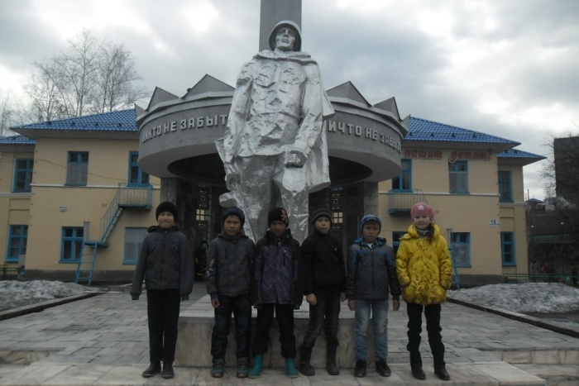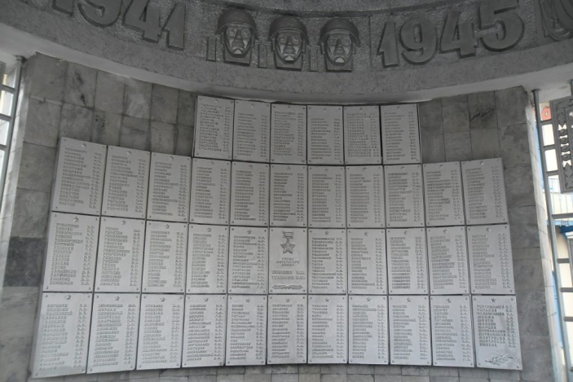

Мемориал «Воин-освободитель» | Списки имен павших на войне соотечественников

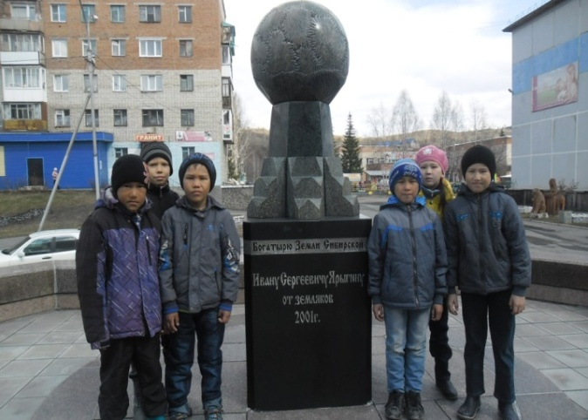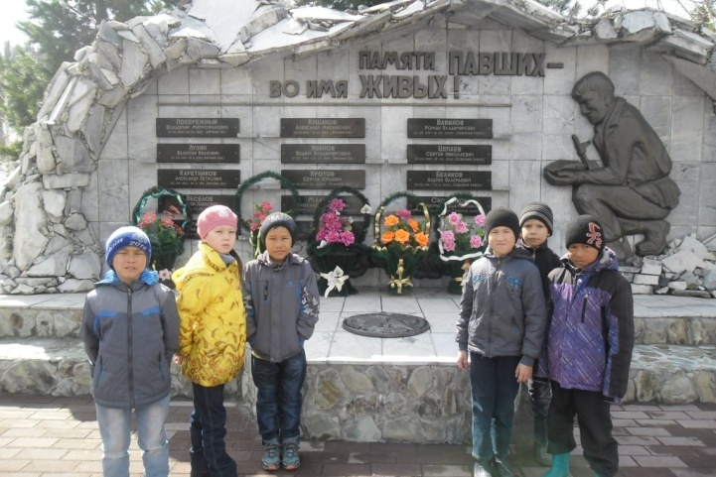

Памятник Ивану Ярыгину-Богатырю земли сибирской | Памятник воинам-интернационалистам

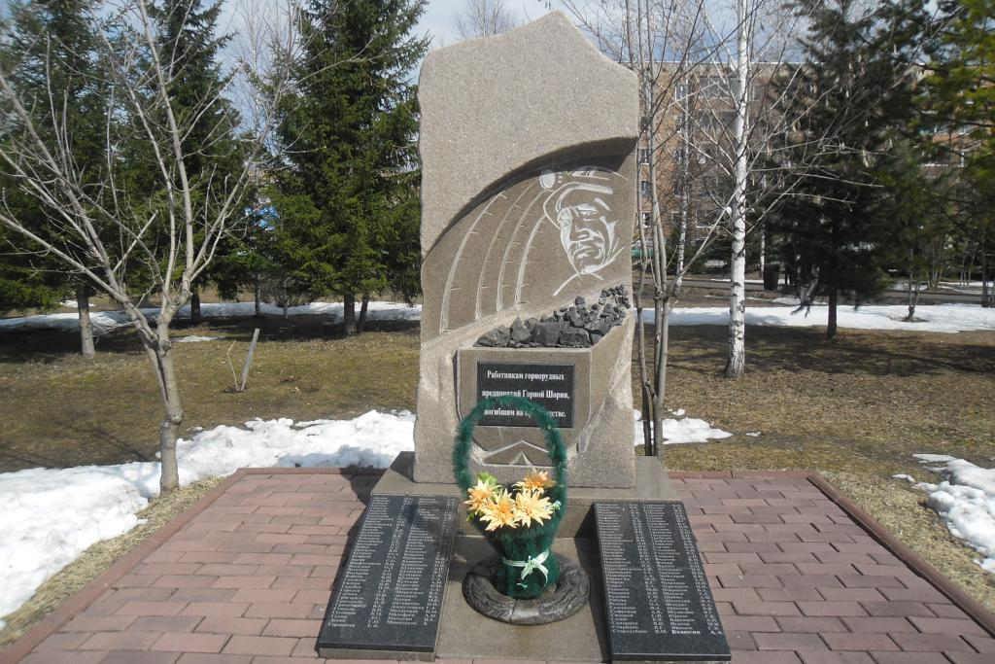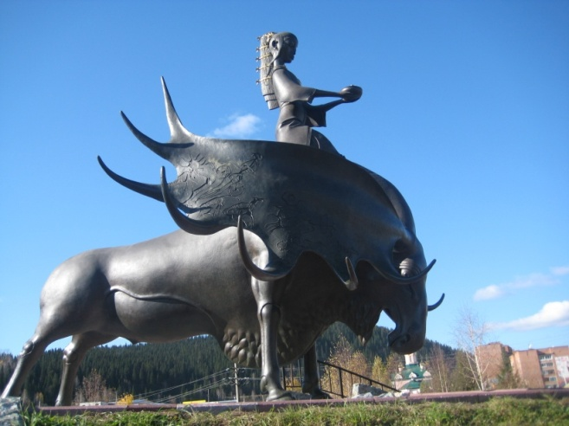

Памятник шахтёрам, погибшим на  производстве | Памятник «Золотая Шория»  Приложение 2.

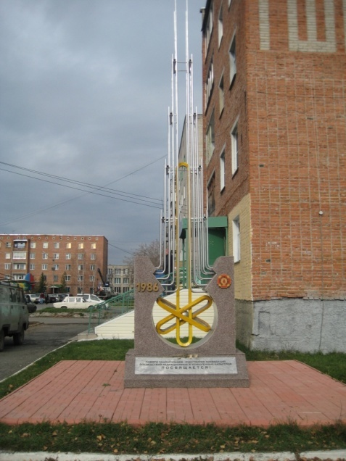
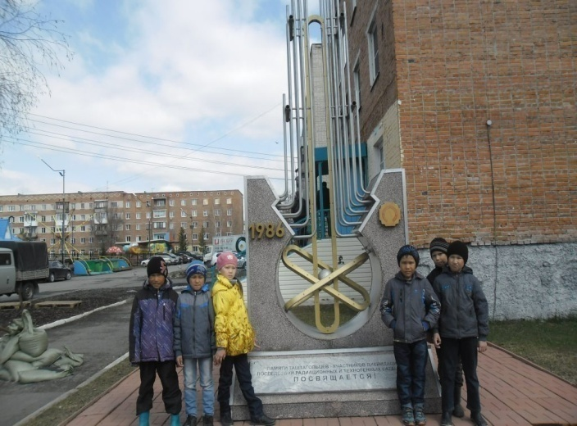

Памятник ликвидаторам аварии на Чернобыльской АЭС

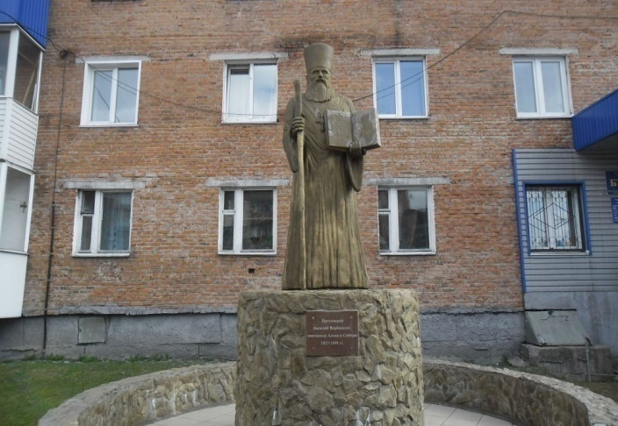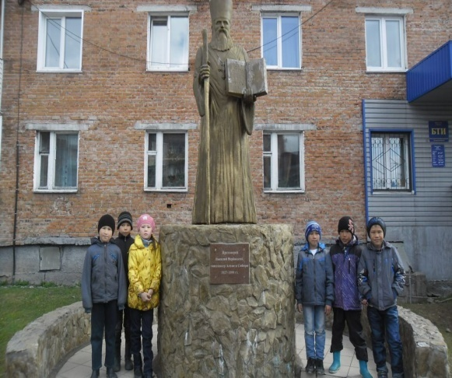
Памятник Василию Ивановичу Вербицкому
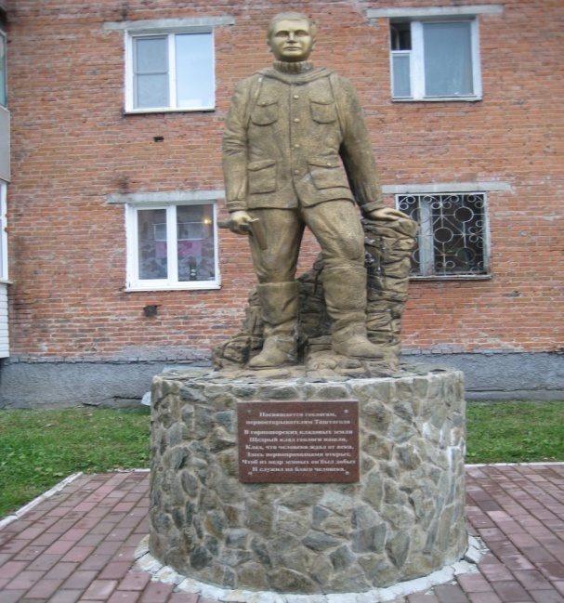
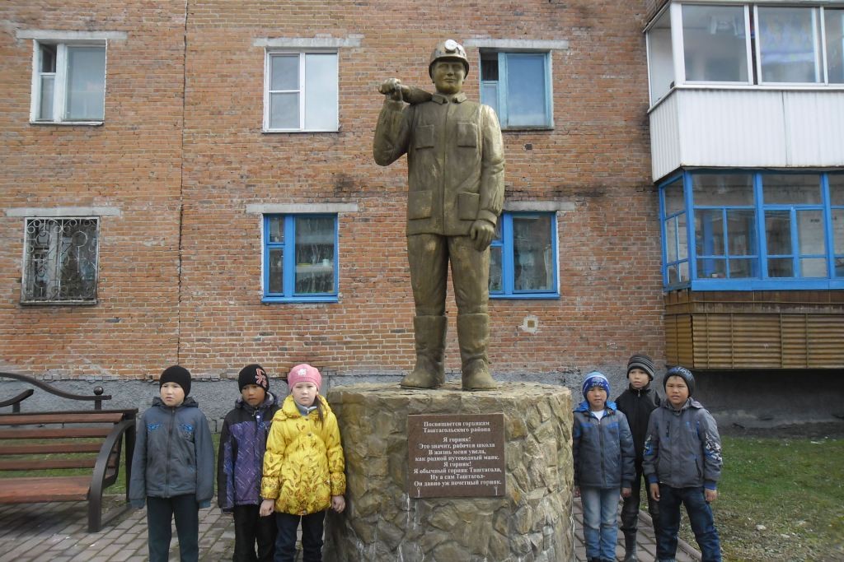
Памятник, посвящённый горнякам Таштагольского района
Памятник геологам

Приложение 3
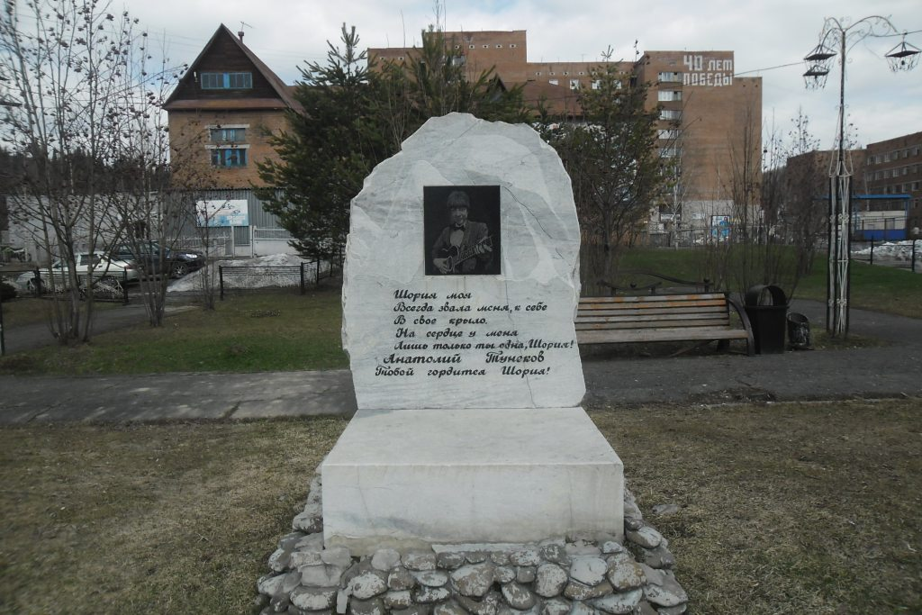
Памятник Анатолию Тунекову

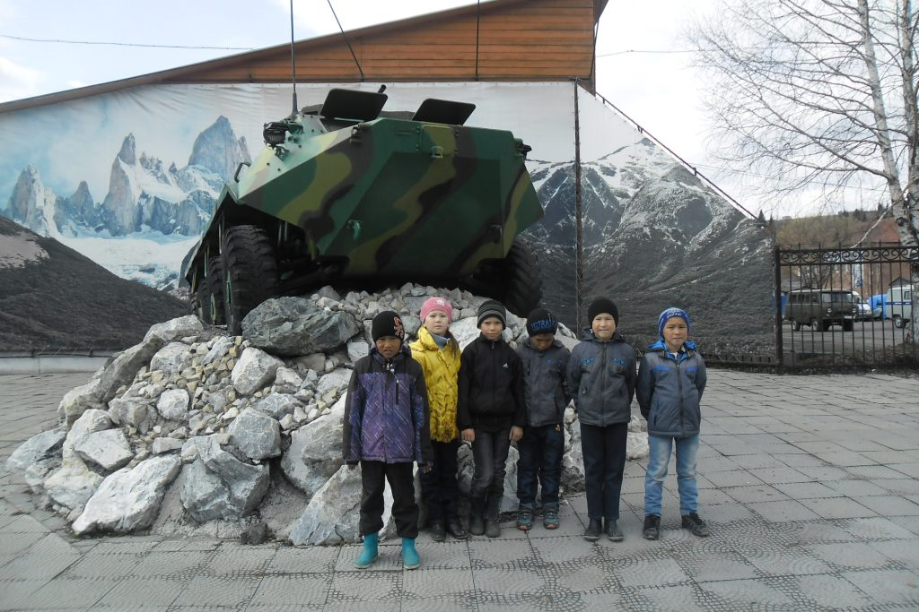
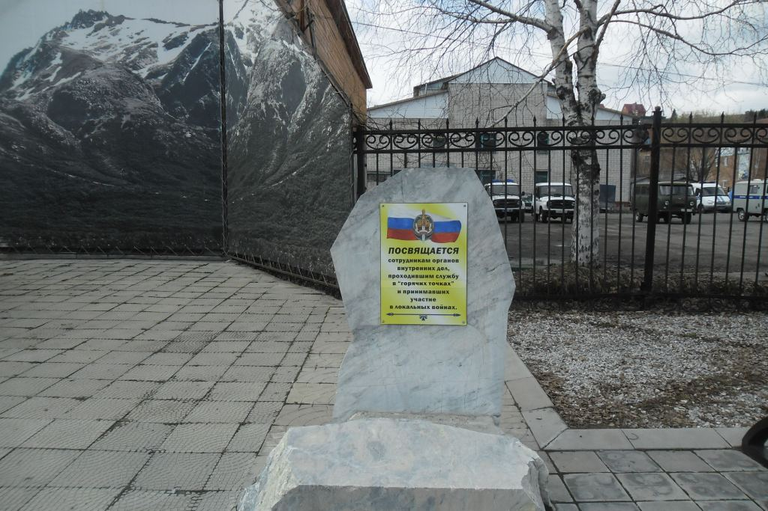
Памятник сотрудникам органов внутренних дел, проходившим службу в «горячих точках» и принимавшим участие в локальных войнах

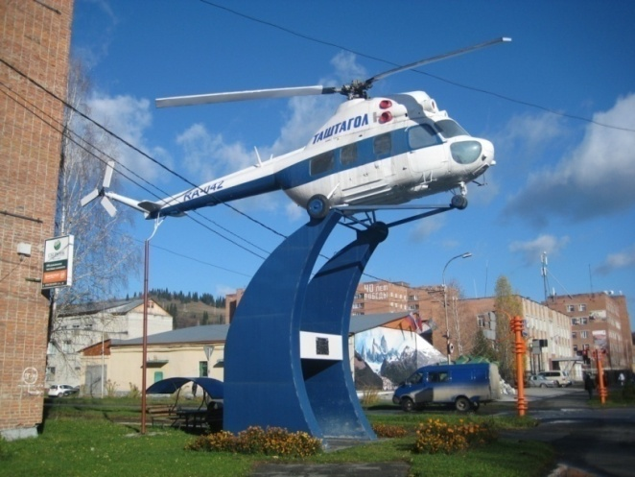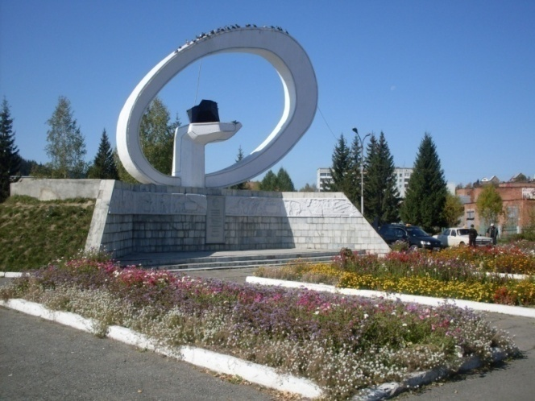
Памятник вертолёту «Ми-2» Памятник «Камень на ладони»

Приложение 4
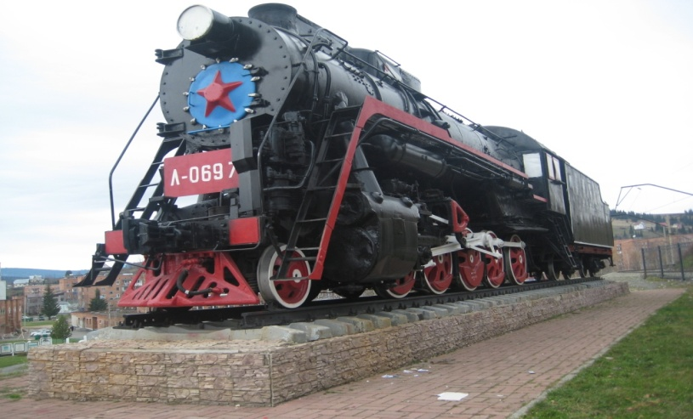
Памятник паровозу

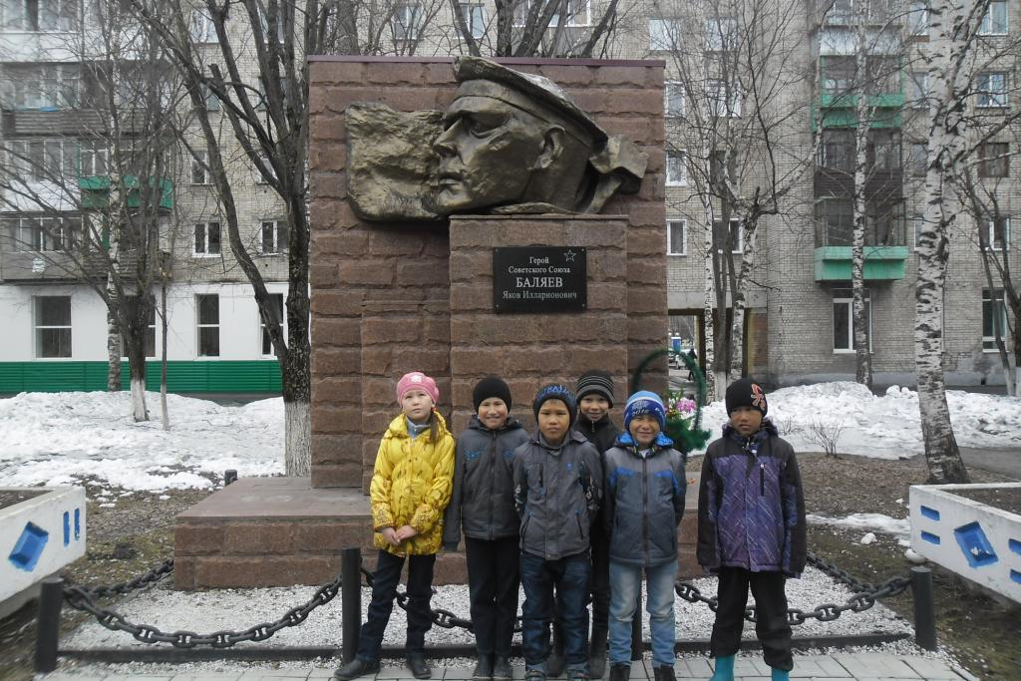
Памятник Я. И. Баляеву

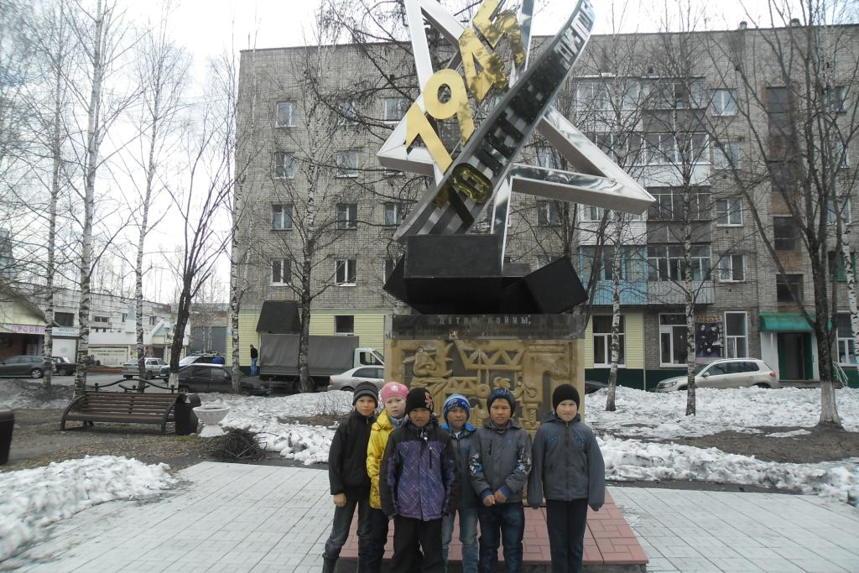
Памятник солдатам войны, труженикам тыла, детям войны
Приложение 5
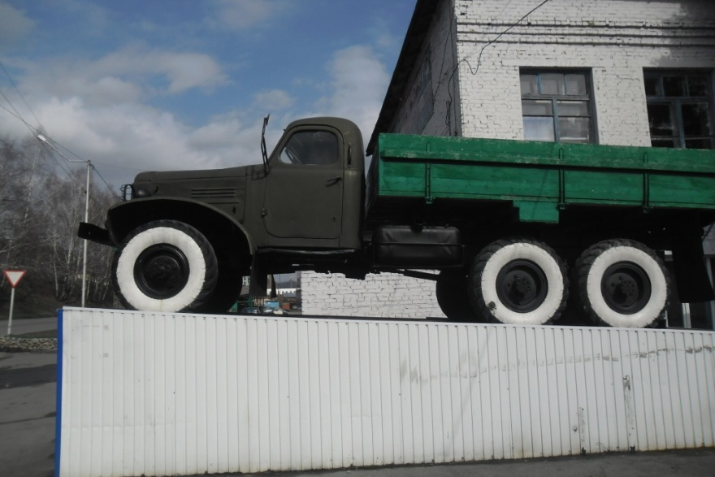
Памятник автомобилю ЗИЛ -157

